正濱國小二年級性別平等教育【愛的音樂盒】活動照片
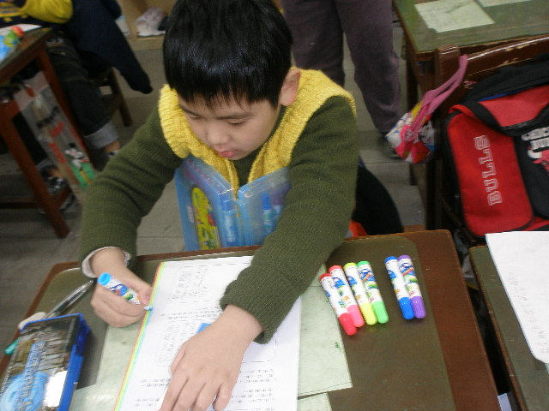
小朋友們認真完成學習單!
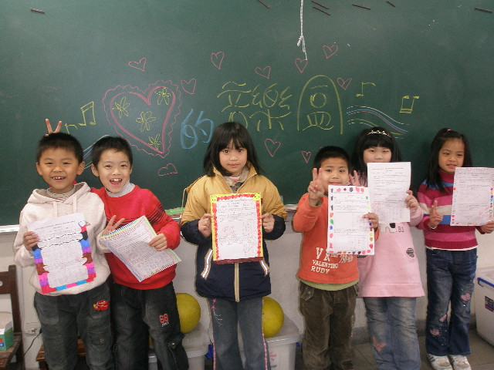
大家一同觀摩分享學習成果!
正濱國小二年級家庭教育【家事大考驗】學習活動照片
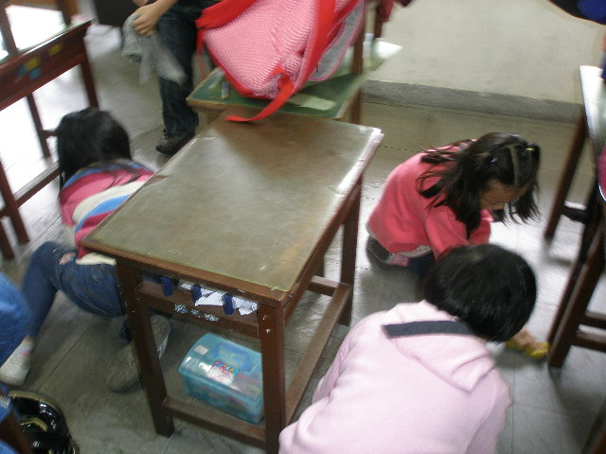
大家一同學習如何整理生活環境!
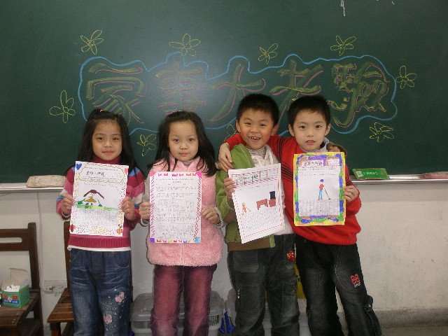
做家事快樂又輕鬆-大家一同分享做家事的心得!
正濱國小二年級生命教育教學活動照片
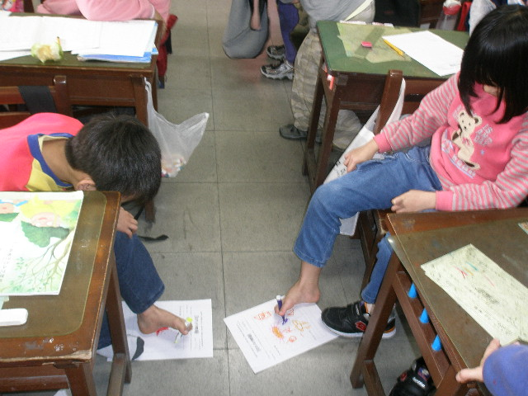
小朋友用腳畫畫體驗肢體殘障者的不便之處!
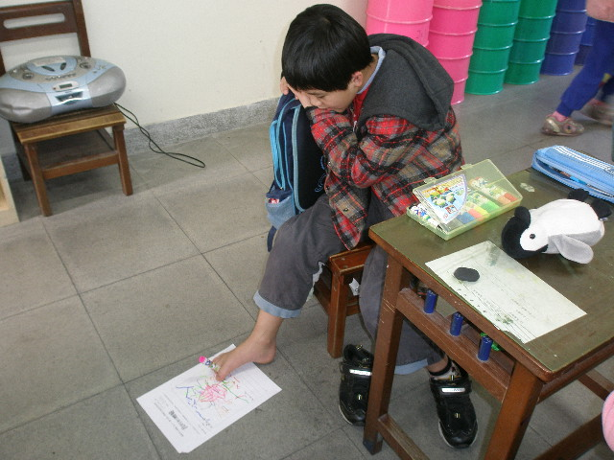
用腳畫畫真的好困難喔!我們要多多體諒肢體殘障的朋友唷!

